

**【数组】**

**内容**

数组概念

数组的定义

数组的索引

数组内存

数组的遍历

数组的最大值获取

数组反转

数组作为方法参数和返回值

**目标**

理解容器的概念

掌握数组的第一种定义方式

掌握数组的第二种定义方式

掌握数组的第三种定义方式

使用索引访问数组的元素

了解数组的内存图解

了解空指针和越界异常

掌握数组的遍历

掌握数组最大值的获取

了解数组反转的原理

了解数组作为方法参数传递

了解数组作为方法的返回值

**第一章 数组定义和访问**

**1.1 容器概述**

**案例分析**

现在需要统计某公司员工的工资情况，例如计算平均工资、找到最高工资等。假设该公司有50名员工，用前面所学 的知识，程序首先需要声明50个变量来分别记住每位员工的工资，然后在进行操作，这样做会显得很麻烦，而且错 误率也会很高。因此我们可以使用容器进行操作。将所有的数据全部存储到一个容器中，统一操作。

**容器概念**

**容器：**是将多个数据存储到一起，每个数据称为该容器的元素。



  数组存储的数据类型[] 数组名字 = new 数组存储的数据类型[长度];



 int[] arr = new int[3];



 数据类型[] 数组名 = new 数据类型[]{元素1,元素2,元素3...};



 int[] arr = new int[]{1,2,3,4,5};



**生活中的容器：**水杯，衣柜，教室

**1.2 数组概念**

**数组概念：** 数组就是存储数据长度固定的容器，保证多个数据的数据类型要一致。 **1.3 数组的定义**

**方式一**

**格式：**

数组定义格式详解：

数组存储的数据类型： 创建的数组容器可以存储什么数据类型。

[] : 表示数组。

数组名字：为定义的数组起个变量名，满足标识符规范，可以使用名字操作数组。 new：关键字，创建数组使用的关键字。

数组存储的数据类型： 创建的数组容器可以存储什么数据类型。

[长度]：数组的长度，表示数组容器中可以存储多少个元素。

**注意：数组有定长特性，长度一旦指定，不可更改。**

和水杯道理相同，买了一个2升的水杯，总容量就是2升，不能多也不能少。 举例：

定义可以存储3个整数的数组容器，代码如下：

**方式二**

**格式：**

举例：

定义存储1，2，3，4，5整数的数组容器。

**方式三**

**格式：**



 int[] arr = {1,2,3,4,5};



 数组名[索引]



 public  static void main(String[] args) {     int[] arr = new int[]{1,2,3,4,5};     //打印数组的属性，输出结果是5

    System.out.println (arr.length);

}



 public  static void main(String[] args) {     //定义存储int类型数组，赋值元素1，2，3，4，5     int[] arr = {1,2,3,4,5};

    //为0索引元素赋值为6

    arr[0] = 6;

    //获取数组0索引上的元素

    int i = arr[0];

    System.out.println (i);

    //直接输出数组0索引元素

    System.out.println (arr[0]);

}



 数据类型[] 数组名 = {元素1,元素2,元素3...};



**数组的长度属性：** 每个数组都具有长度，而且是固定的，Java中赋予了数组的一个属性，可以获取到数组的 长度，语句为： 属性length 的执行结果是数组的长度，int类型结果。由次可以推断出，数 组的最大索引值 。

举例：

定义存储1，2，3，4，5整数的数组容器

**1.4 数组的访问**

**索引：** 每一个存储到数组的元素，都会自动的拥有一个编号，从0开始，这个自动编号称为**数组索引 (index)**，可以通过数组的索引访问到数组中的元素。

**格式：**

|  |  |  |
| --- | --- | --- |
| 数组名.length | | ， |
| 为 | 数组名.length-1 | |

**索引访问数组中的元素：**

数组名[索引]=数值，为数组中的元素赋值 变量=数组名[索引]，获取出数组中的元素

**第二章 数组原理内存图 2.1 内存概述**



 public static void main(String[] args) {     int[] arr = new int[3];

    System.out.println (arr);//[I@5f150435 }



本地方法栈

JVM在使用操作系统功能的时候使用，和我们开发无关。

堆内存

存储对象或者数组，new来创建的，都存储在堆内存。

内存是计算机中的重要原件，临时存储区域，作用是运行程序。我们编写的程序是存放在硬盘中的，在硬盘中的程 序是不会运行的，必须放进内存中才能运行，运行完毕后会清空内存。

Java虚拟机要运行程序，必须要对内存进行空间的分配和管理。

**2.2 Java虚拟机的内存划分**

为了提高运算效率，就对空间进行了不同区域的划分，因为每一片区域都有特定的处理数据方式和内存管理方式。 JVM的内存划分：

|  |  |
| --- | --- |
| **区域名称** | **作用** |
| 寄存器 | 给CPU使用，和我们开发无关。 |
|  |  |
| 方法区 | 存储可以运行的class文件。 |
|  |  |
| 方法栈 | 方法运行时使用的内存，比如main方法运行，进入方法栈中执行。 |

**2.3 数组在内存中的存储 一个数组内存图**

以上方法执行，输出的结果是[I@5f150435 ，这个是什么呢？是数组在内存中的地址。new出来的内容，都是在堆 内存中存储的，而方法中的变量arr保存的是数组的地址。

**输出arr[0]，就会输出arr保存的内存地址中数组中0索引上的元素**



 public static void main(String[] args) {     int[] arr = new int[3];

    int[] arr2 = new int[2];

    System.out.println (arr);

    System.out.println (arr2);

}

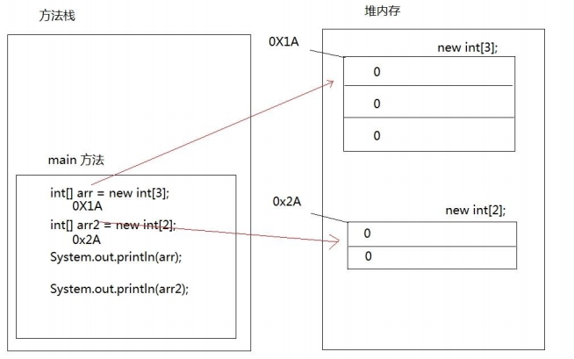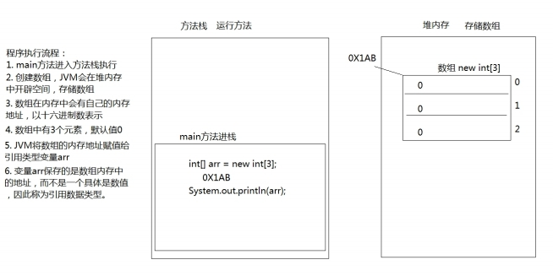

**两个数组内存图**



 public static void main(String[] args) {     // 定义数组，存储3个元素

    int[] arr = new int[3];

    //数组索引进行赋值

    arr[0] = 5;

    arr[1] = 6;

    arr[2] = 7;

    //输出3个索引上的元素值

    System.out.println (arr[0]);

    System.out.println (arr[1]);

    System.out.println (arr[2]);

    //定义数组变量arr2，将arr的地址赋值给arr2     int[] arr2 = arr;

    arr2[1] = 9;

    System.out.println (arr[1]);

}

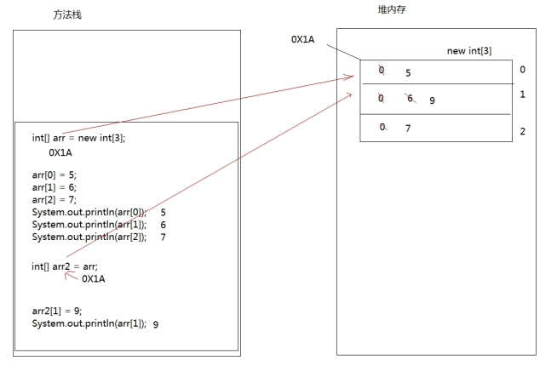

**两个变量指向一个数组**

**第三章 数组的常见操作 3.1 数组越界异常**

观察一下代码，运行后会出现什么结果。

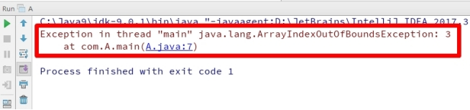

 public static void main(String[] args) {     int[] arr = {1,2,3};

    arr = null;

    System.out.println (arr[0]);

｝

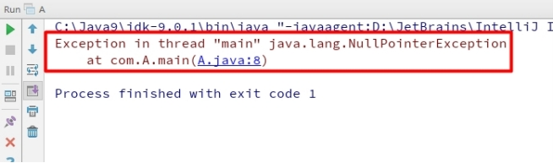

 public static void main(String[] args) {     int[] arr = {1,2,3};

    System.out.println (arr[3]);

}



着变量arr将不会在保存数组的内存地址，也就不允许再操作数组了，因此运行的时候 空指针异常。在开发中，数组的越界异常是**不能出现**的，一旦出现了，就必须要修 改我们编写的代码。

创建数组，赋值3个元素，数组的索引就是0，1，2，没有3索引，因此我们不能访问数组中不存在的索引，程序运 行后，将会抛出 ArrayIndexOutOfBoundsException 数组越界异常。在开发中，数组的越界异常是**不能出现**的，一 旦出现了，就必须要修改我们编写的代码。

**3.2 数组空指针异常**

观察一下代码，运行后会出现什么结果。

|  |  |  |
| --- | --- | --- |
| arr = null | | 这行代码，意味 |
| 会抛出 | NullPointerException | |

**空指针异常在内存图中的表现**



 public static void main(String[] args) {     int[] arr = {1,2, 3, 4, 5 };

    System.out.println (arr[0]);

    System.out.println (arr[1]);

    System.out.println (arr[2]);

    System.out.println (arr[3]);

    System.out.println (arr[4]);

}



 public static void main(String[] args) {     int[] arr = {1,2, 3, 4, 5 };

    for (int i = 0;i < arr.length; i++) {       System.out.println(arr[i]);

    }

}

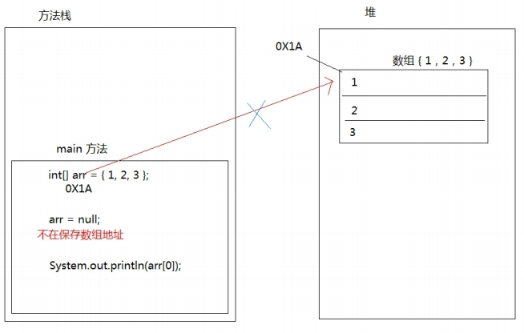

**3.3 数组遍历【重点】**

**数组遍历：** 就是将数组中的每个元素分别获取出来，就是遍历。遍历也是数组操作中的基石。

以上代码是可以将数组中每个元素全部遍历出来，但是如果数组元素非常多，这种写法肯定不行，因此我们需要改 造成循环的写法。数组的索引是 0 到 lenght-1 ，可以作为循环的条件出现。

**3.4 数组获取最大值元素**

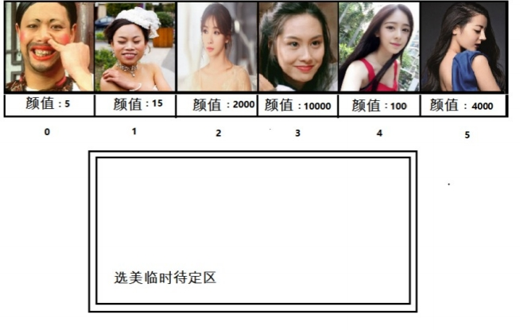

 public static void main(String[] args) {

    int[] arr = {5,15, 2000, 10000, 100, 4000 };     //定义变量，保存数组中0索引的元素

    int max = arr[0];

    //遍历数组，取出每个元素

    for (int i = 0;i < arr.length; i++) {

      //遍历到的元素和变量max比较

      //如果数组元素大于max

      if (arr[i] > max) {

        //max记录住大值

        max = arr[i];

      }

    }

    System.out.println ("数组最大值是： " + max); }



**最大值获取：**从数组的所有元素中找出最大值。

**实现思路：**

定义变量，保存数组0索引上的元素

遍历数组，获取出数组中的每个元素

将遍历到的元素和保存数组0索引上值的变量进行比较 如果数组元素的值大于了变量的值，变量记录住新的值 数组循环遍历结束，变量保存的就是数组中的最大值

**3.5 数组反转**

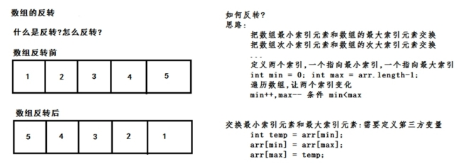

 public static void main(String[] args) {

    int[] arr = {1,2, 3, 4, 5 };

    /*

      循环中定义变量min=0最小索引

      max=arr.length‐1最大索引

      min++,max‐‐

      */

    for (int min = 0,max = arr.length ‐ 1;min <= max; min++, max‐‐) {       //利用第三方变量完成数组中的元素交换

      int temp = arr[min];

      arr[min] = arr[max];

      arr[max] = temp;

    }

    // 反转后，遍历数组

    for (int i = 0;i < arr.length; i++) {

      System.out.println(arr[i]);

    }

}



**数组的反转：** 数组中的元素颠倒顺序，例如原始数组为1,2,3,4,5，反转后的数组为5,4,3,2,1 **实现思想：**数组最远端的元素互换位置。

实现反转，就需要将数组最远端元素位置交换

定义两个变量，保存数组的最小索引和最大索引

两个索引上的元素交换位置

最小索引++，最大索引--，再次交换位置

最小索引超过了最大索引，数组反转操作结束

**第四章 数组作为方法参数和返回值**

**4.1 数组作为方法参数**

以前的方法中我们学习了方法的参数和返回值，但是使用的都是基本数据类型。那么作为引用类型的数组能否作为 方法的参数进行传递呢，当然是可以的。

**数组作为方法参数传递，传递的参数是数组内存的地址。**

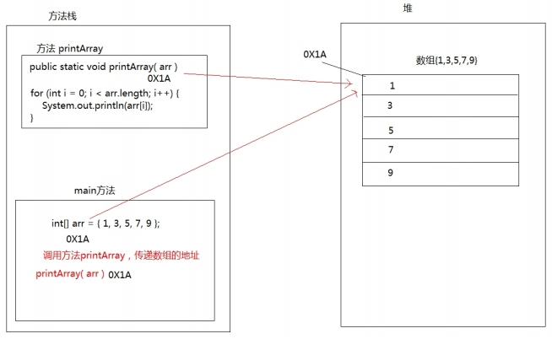

 public static void main(String[] args) {     int[] arr = {1,3, 5, 7, 9 };

    //调用方法，传递数组

    printArray (arr);

}

/*

    创建方法，方法接收数组类型的参数

    进行数组的遍历

*/

public static void printArray(int[] arr) {     for (int i = 0;i < arr.length; i++) {       System.out.println(arr[i]);

    }

}



**4.2 数组作为方法返回值**

数组作为方法的返回值，返回的是数组的内存地址  public static void main(String[] args) {

    //调用方法，接收数组的返回值

    //接收到的是数组的内存地址

    int[] arr = getArray();

    for (int i = 0;i < arr.length; i++) {       System.out.println(arr[i]);

    }

}

/*

创建方法，返回值是数组类型

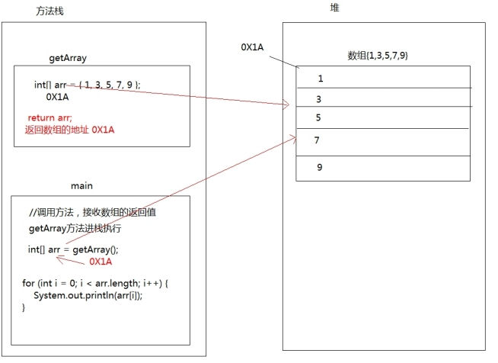

    创建方法，返回值是数组类型     return返回数组的地址

*/

public static int[] getArray() {     int[] arr = {1,3, 5, 7, 9 };     //返回数组的地址，返回到调用者     return arr;

}

**4.3 方法的参数类型区别 代码分析**

**1. 分析下列程序代码，计算输出结果。**

 public static void main(String[] args) {     int a = 1;

    int b = 2;

    System.out.println (a);

    System.out.println (b);

    change(a, b);

    System.out.println (a);

    System.out.println (b);

}

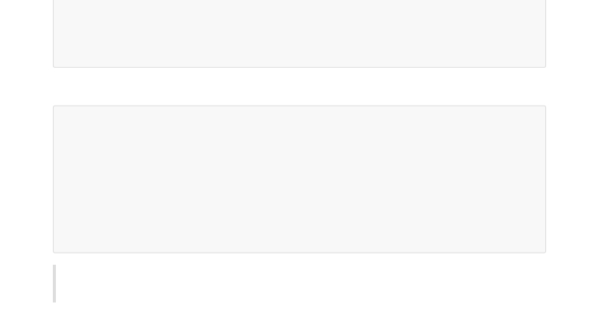

 public static void main(String[] args) {     int[] arr = {1,3,5};

    System.out.println (arr[0]);

    change(arr);

    System.out.println (arr[0]);

}

public static void change(int[] arr) {     arr[0] = 200;

}

public static void change(int a,int b) {     a = a + b;

    b = b + a;

}

**2. 分析下列程序代码，计算输出结果。**

总结:

**方法的参数为基本类型时,传递的是数据值. 方法的参数为引用类型时,传递的是地址值.**